МУГУНСКОЕ СЕЛЬСКОЕ ПОСЕЛЕНИЕ

Перечень проектов народных инициатив в 2019 году
№ п/п | Наименование объекта и мероприятия | Срок реализации | Объем финансирования всего, рублей | В том числе из: |  | Наименование пункта статьи ФЗ от 06.10.2003 г. № 131-ФЗ «Об общих принципах организации местного самоуправления в Российской Федерации» | Фото ДО | Фото ПОСЛЕ
 |  |  |  | областного бюджета, рублей | местного бюджета, рублей
1 | 2 | 3 | 4 | 5 | 6 | 7 | 8 | 9
1 | Приобретение оборудования для водонапорной башни по адресу: д. Александровка ул. Победы (глубинный насос, краны, кабель, автоматы, электрогенератор и др.) | до 30 декабря 2019 года | 130000,00 | 128699,76 | 1300,24 | 14.1.4 | 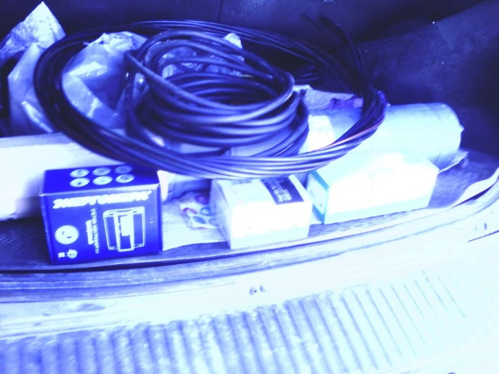  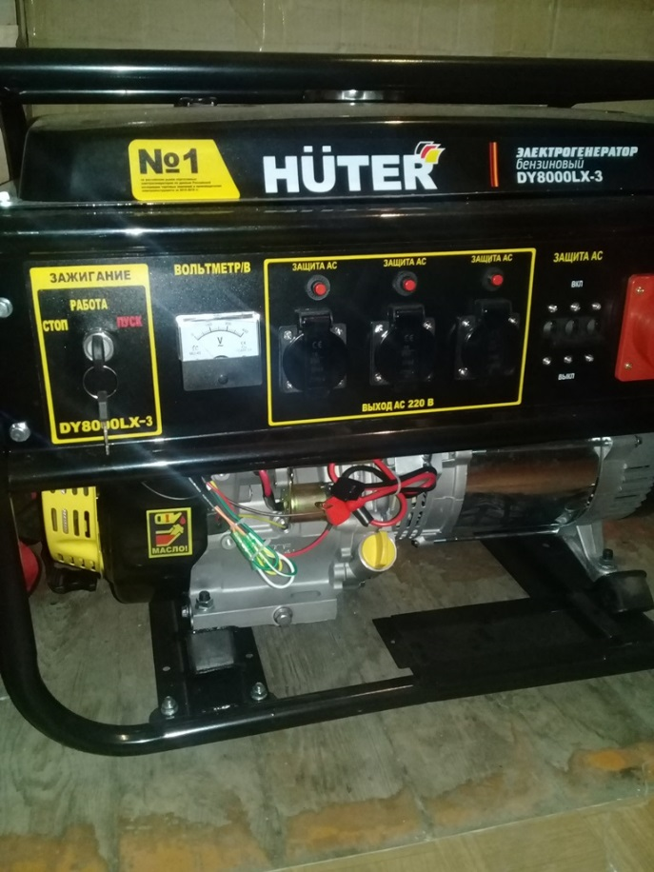
2 | Устройство минерализованных полос вокруг населенных пунктов Мугунского сельского поселения | до 30 декабря 2019 года | 54691,23 | 54144,21 | 547,02 | 14.1.9 | 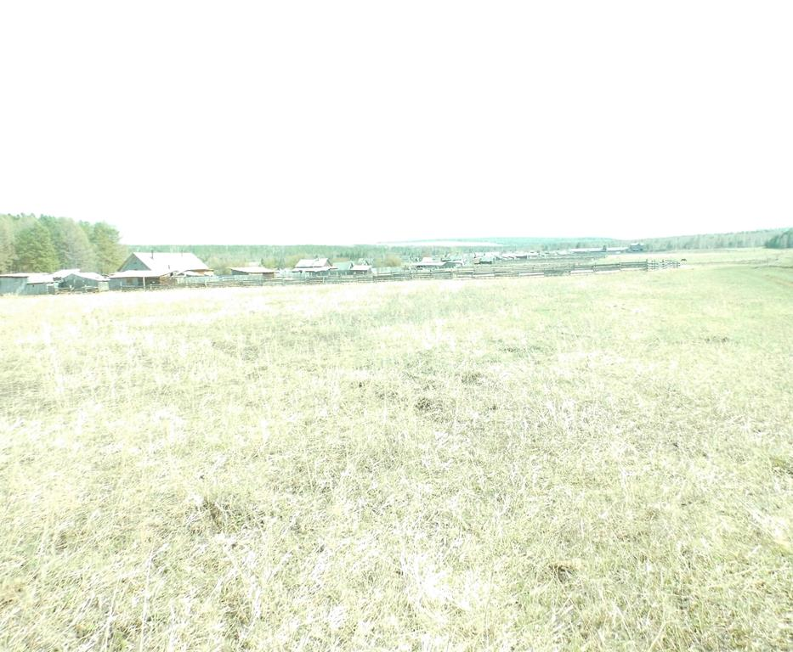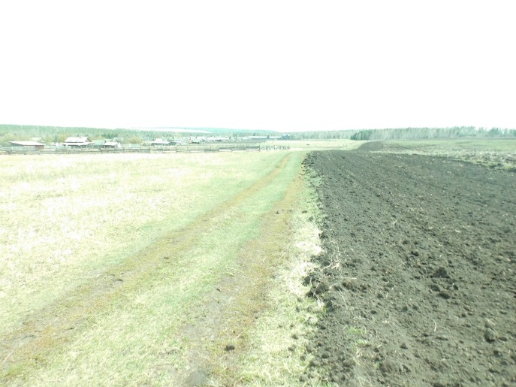
3 | Приобретение спортивного инвентаря для МКУК " КДЦ с. Мугун" (коньки, лыжи,мячи и т.д.) | до 30 декабря 2019 года | 40160,75 | 39759,07 | 401,68 | 14.1.12 | 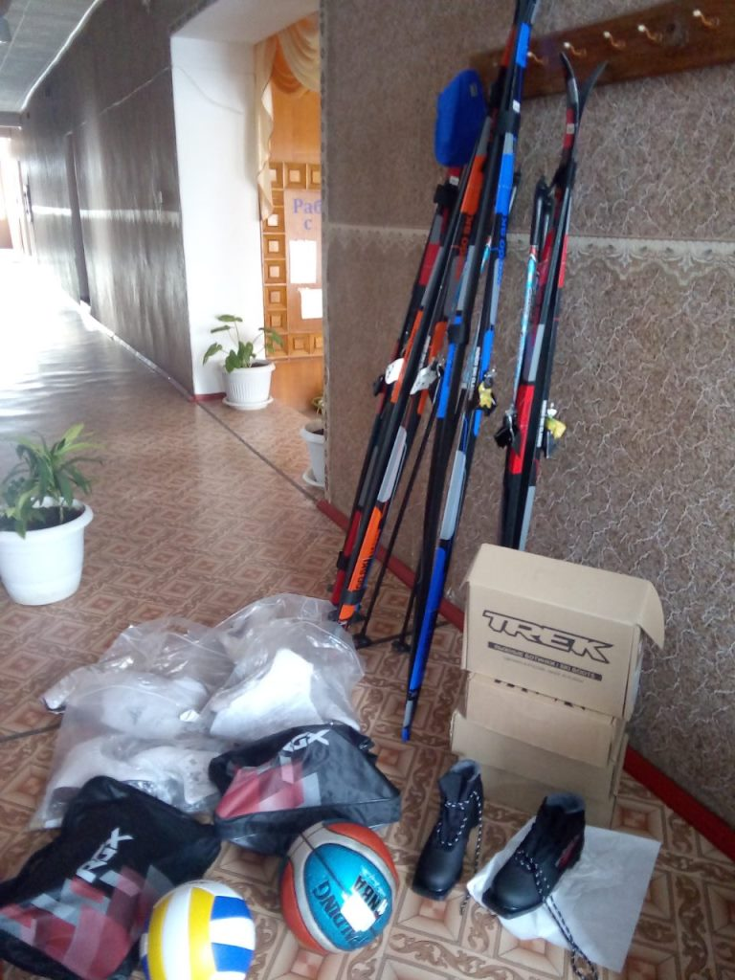
4 | Содержание автомобильной дороги по ул. Ленина с. Мугун от № дома 1 до № дома 33 | до 30 декабря 2019 года | 98987,02 | 97996,96 | 990,06 | 14.1.5 | 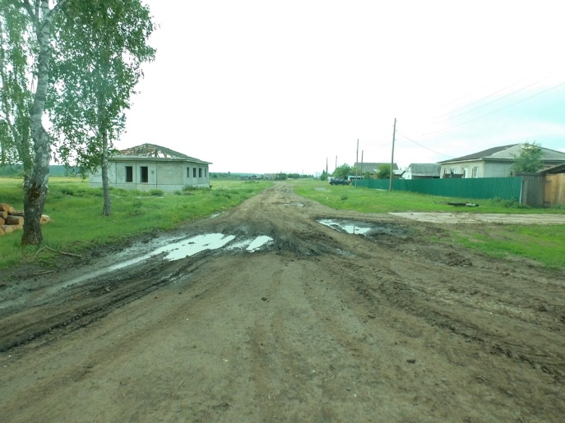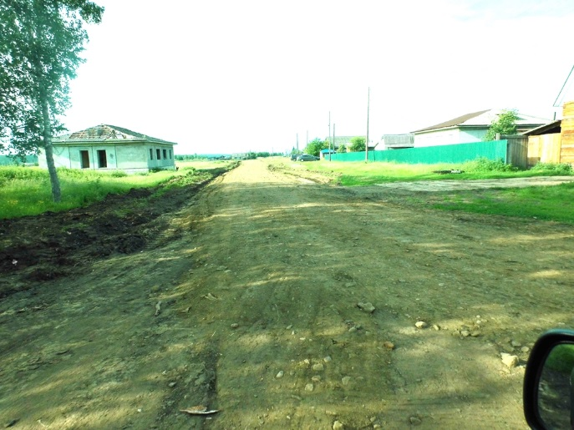
Итого: |  |  | 323839,00 | 320600,00 | 3239,00

